С
О
З
В
Е
З
Д
И
Е
№3



Информационный печатный орган

детской общественной организации

имени Ю.А. Гагарина в МБОУ Васильевская МООШ

*9 мая – День Победы

*Век уходит – Победа остается.

* Ванюков Николай Сергеевич - он погиб за наше село

*Стихи Анны Сергеевны Ванюковой.

Иосиф Василевский. “Победа”

Победа! Победа! Победа!
Проносится весть по стране.
Конец испытаньям и бедам,
Конец долголетней войне.
Разрушено логово зверя,
Войны очаги сметены.
И с вестью в раскрытые двери
Врывается солнце весны.
Победа – добытая кровью, -
Ты сердцу дороже стократ.
Ты с нами была в Подмосковье,
Ты помнишь Кавказ, Сталинград.
Ты с нами ходила в колоннах,
Вела нас в решительный бой.
Сегодня на наших знаменах
Ты солнце затмила собой.

Век уходит - Победа остается

9 мая наша страна празднует День Победы и чествует своих героев. Это всенародный праздник. Солдаты воевали, а женщины растили детей - будущее страны. Общими усилиями была достигнута победа над врагом! В этом году наш народ отмечает 68-летие Великой Победы.
Нет в России семьи, которую война обошла стороной. В этот день вспоминают тех, кто остался на полях сражений, тех, кто после войны налаживал мирную жизнь. Все дальше в прошлое уходят годы страшной войны. Но подвиг людей, вставших на защиту отечества, будет вечно жить в памяти российского народа. Окончилась война. Мы живём под мирным небом. Иногда слышишь слова о том, что люди не хотят войны, а потому, мол, не надо ворошить память об её ужасах – пусть, мол, люди живут спокойно… Ребята, как вы думаете, имеем ли мы право забывать о прошедшей войне?
День Победы – это замечательный, светлый праздник мира.
Давайте же постараемся сберечь нашу удивительную планету от новой беды. Пусть больше никогда черные тучи войны не заслонят солнце над нашей Родиной. Пусть всегда будет мир!

Пусть небо будет голубым,
Пусть в небе не клубится дым,
Пусть пушки грозные молчат
И пулеметы не строчат,
Чтоб жили люди, города...
Мир нужен на земле всегда!

Николай Сергеевич
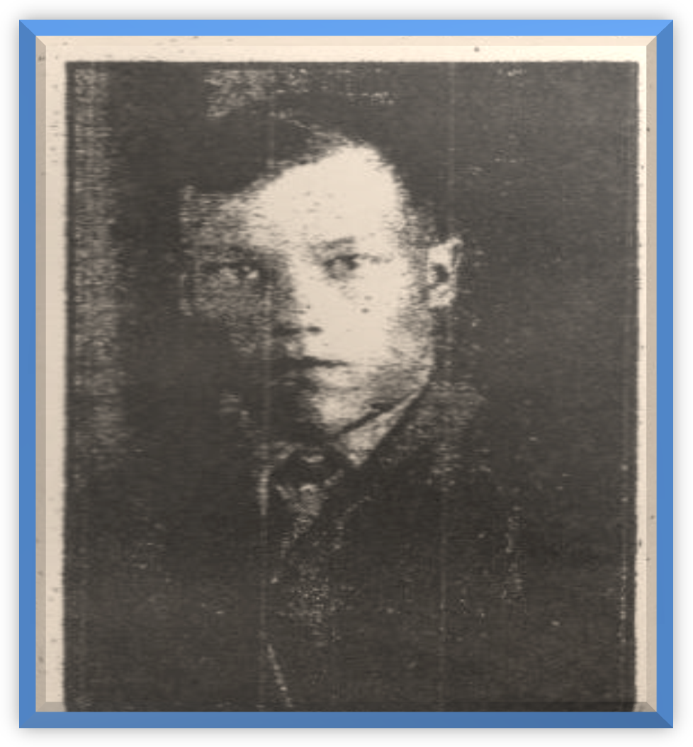
Ванюков

Подвиг советского народа в Великой Отечественной войне 1941—1945 годов — одна из самых ярких страниц многовековой истории человечества. И чем дальше в историю уходят годы войны, тем полнее и ярче проявляется величие героического подвига советского народа, мужественно отстоявшего в невиданно жестокой битве с фашизмом свободу, независимость и честь нашей Родины, спасшего от глобальной трагедии цивилизованный мир на Земле. Этот величайший подвиг вызывал и будет вызывать чувство глубокой признательности и восхищения у всего человечества. Как вечно светит солнце над землей, так вечно будет жить в мировой истории наша Победа в Великой Отечественной войне!
Вглядываясь в гранитные или металлические строки на обелисках, высеченные в память о тех, кто не вернулся с полей битв Великой Отечественной, всегда задумывалась о людях, которые собственной жизнью платили за Победу. Как они жили, о чем мечтал, какими были их последние минуты? К сожалению, эти и многие другие вопросы остались без ответа.
Но вот передо мной пожелтевшие от времени письма младшего лейтенанта Николая Ванюкова –погибшего при освобождении нашего села, семья которого до войны жила сначала в Новокиевке, за тем в Сереброполе Алтайского края.
Николай был старшим в семье. Он закончил Славгородское педучилище, и в 1941 году вместе с сестрой Марьяной ушел на фронт. В армии получил звание младшего лейтенанта и должность политрука пулеметной части. А еще – тяжелые ранения, горький опыт войны и жизненную стойкость.
Николай любил жизнь, это видно из писем. Не будь той войны, он наверняка стал бы поэтом. Но судьба распорядилась иначе: он погиб защищая Родину, 8 марта 1943 года он был ранен, а на следующий день умер в полевом госпитале.
Все это понимаешь, когда прочтешь его письма, которые бережно в течение 72-х лет хранит младшая сестра Николая Анна Сергеевна Ванюкова - ветеран труда, отличник народного просвещения.

Письма Николая Ванюкова
27.01.1942 г.
Здравствуйте, дорогие родители, папаша, мамаша, Нюра, Вова. Нина. Передаю я вам свой горячий привет. Я пока жив, здоров; нахожусь на передовой уже 2-й месяц. Живу в землянке, хожу по ночам в траншеи к своим бойцам. ночью никто не спит. Находимся в постоянной готовности. Письма не получал ни от кого. Очень скучаю. Скоро одену офицерский мундир с погонами. Работы хватает. Пишите по адресу: 486 Полевая почта, часть 752, Васюкову.
Крепко целую всех.
Ваш сын Н. Васюков.
15.02.1942 г.
Здравствуйте, дорогие родители, папаша, мамаша, Нюра, Вова. Передаю привет всем моим товарищам и близким, Лиде и Володе Зайковым.
Сообщаю, что нахожусь в госпитале, г. Орехово-Зуево. Ранен пулей 29 января в левое плечо. ранение сквозное с повреждением лопатки. Рука пока не действует, но, надеюсь, действовать будет.
Все остальное хорошо, температура нормальная. В палате чисто, аккуратно. Лежишь и читаешь книги. Но все это надоедает. Скорее бы выздороветь и опять на передовые позиции. Плохо, что из дома вестей нет. Ждите возвращения с победой.
Целую всех.
Ваш сын Николай.
29.08.42 г.
Здравствуйте, дорогие папаша, мамаша, сестрицы Нюра и Нина, братец Володя! Сообщаю, что до этого я находился в политсоставе. Сейчас назначают политруком пулеметной роты. Участвовал в бою. Сейчас готовимся к бою, к бою страшному и упорному. До этого вели кровавые наступательные бои. Об этом писать нечего, все читали в газете про Зап. фронт.
Целую всех.
Ваш сын Николай

Сестра Николая Сергеевича Анна Ванюкова написала много стихов в память о брате. Она живет в Кулунде. С детства она пишет стихи, все эти годы сестра хранит трепетную память о брате. А свои переживании, эмоции уместила в этих стихах, которые она посветила брату. С 2005 года издано 3 сборника её стихов.

Стихи Анны Сергеевны Ванюковой

Памяти Брата Николая
В Кулунде тот парень ясноглазы жил
Солнце, маму, землю он любил.
Но не прошёл и школьного порога,
Как внезапно грянула война,
На защиту позвала страна.
Первым добровольцам пошёл он.
Отшумел по рейсам эшелон.
Начались дороги фронтовые –
Свищут пули – недруги шальные.
В разгаре бая был он ранен,
Орудий гром кричал в доли,
Его на ближнюю поляну
Бойцы поспешно унесли.
Он храбро бился, сын отчизны,
Но пулей вражеской сражен.
С трудом дыша, на грани жизни
Лежит, бойцами окружён.
Ему в глаза глядят безмолвно
Друзья, соратники его. Шёл солдат
Шёл солдат по дорогам войны.
Шёл на запад и ждал тишины,
но не тай тишины от могил,
Что лишает нас жизненных сил.
Он всё ждал тишины от лесов
И от птичьих живых голосов,
От полей и цветущих лугов,
От душистых высоких стогов,
Вспоминал тихий дом у реки,
Взгляд жены, ласку нежной руки,
Ребятишек смешной говорок,
Мать, отца и родимый порог.
Шел солдат и все ждал тишины,
Проклиная шальную войну.

«СОЗВЕЗДИЕ»
Информационно-печатный орган СДГО имени Ю.А. Гагарина

Выпуск №3, май, 2013 г.

